COLÉGIO FAG

DISCIPLINA: Ed. Física PROFESSOR: Welvys TURMA: 3º ano
Nº
Aluno:
Data:

Propostas de Atividades
Objetivo: Estimular o raciocínio lógico, tomada de decisão, resolução de problemas e respeito às regras do jogo, a coordenação motora fina e a criatividade.

Materiais: folha, papelão ou EVA, caneta ou fitas adesivas coloridas, 6 tapinhas ( 3 de uma cor e 3 de outra), garrafinha.
Ativi 1 - Realizar exercícios de alongamentos.
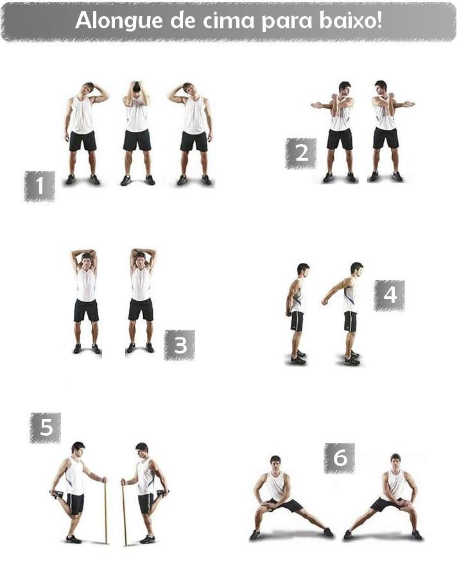

Ativi 2 - Caça palavras
Esportes - Caça Palavras
Procure pelos esportes neste caça palavras. As palavras deste caça
palavras estão escondidas na horizontal e vertical, sem palavras ao
contrário.

I | R | Ú | G | B | I | A | L | D | T
G | T | S | U | R | F | E | Q | S | M
C | U | R | L | I | N | G | T | W | E
I | B | E | I | S | E | B | O | L | R
C | E | N | A | T | A | Ç | Ã | O | G
L | T | S | Q | U | A | S | H | N | U
I | Ê | H | A | N | D | E | B | O | L
S | N | S | O | F | T | B | O | L | H
M | I | G | O | L | F | E | X | I | O
O | S | P | Ó | L | O | R | E | M | O

Palavras: BEISEBOL, BOXE, CICLISMO, CURLING, GOLFE, HANDEBOL,
MERGULHO, NATAÇÃO, PÓLO, REMO, RÚGBI, SOFTBOL, SQUASH, SURFE,
TÊNIS

Corpo Humano - Caça Palavras

Caça palavras sobre órgãos e outras partes do corpo humano. As palavras
deste caça palavras estão escondidas na horizontal, vertical e diagonal,
sem palavras ao contrário.

A | R | T | É | R | I | A | A | O | U | G | H | M | S | N
C | T | T | N | I | C | I | M | I | Y | M | L | A | S | P
Ó | R | E | I | M | É | B | C | F | M | O | B | M | W | N
L | A | S | D | R | R | E | Ó | A | I | N | P | I | N | V
O | Q | C | G | O | E | R | C | N | B | Á | O | L | G | J
N | U | O | E | A | B | Ó | C | E | O | D | M | O | E | O
H | E | X | W | C | R | E | I | A | S | E | O | A | D | E
C | I | A | T | L | O | G | X | D | I | G | D | M | E | L
O | A | X | I | L | A | S | A | I | E | A | E | I | E | H
R | S | N | T | T | I | R | T | N | G | Y | A | N | D | O
A | S | S | E | I | O | B | I | E | T | A | D | E | T | T
Ç | R | P | É | L | V | I | S | N | L | A | Ã | R | G | O
Ã | V | E | S | Í | C | U | L | A | G | A | O | V | W | C
O | Q | U | A | D | R | I | L | I | O | E | V | O | H | I
T | I | D | T | I | A | P | Ê | N | D | I | C | E | E | S

Palavras: ABDOME, APÊNDICE, ARTÉRIA, AXILA, BEXIGA, CORAÇÃO,COSTELA
COXA, CÉREBRO, CÓCCIX, CÓLON, GARGANTA ,JOELHO, LARINGE, MAMILO
NERVO, NÁDEGA, OMBRO,POMODEADÃO, PÉLVIS, QUADRIL, SEIO, TIREÓIDE,
TRAQUEIA, UMBIGO, VESÍCULA

ATIVI 3 - Jogo da Velha
O tabuleiro pode ser feito com um quadrado de papelão ou EVA.
A divisão pode ser feita com caneta ou fitas adesivas coloridas
As peças pode ser feitas com 6 tapinhas ( 3 de uma cor e 3 de outra), EVA com o formato de bolinha ou X.
Modo de brincar:
Cada jogador na sua vez coloca a sua peça em uma casa, quando completar as três peças na vertical ( I ), horizontal ( __ ) ou vertical ( / ou \ ), vence a partida.
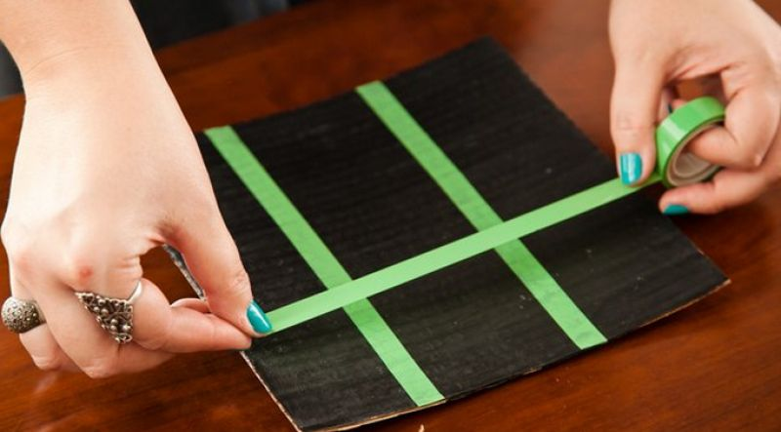

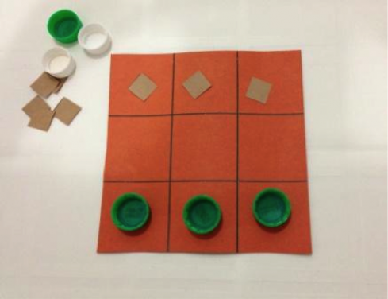
Ativi 4 - Jogo da Velha com gira garrafa

Pode ser feita no chão também, para fazer as linhas pode usar um giz ou fita crepe.
X e 0 pode ser confeccionado com Eva, papéis coloridos etc.
Quando o jogador conseguir deixar a garrafinha em pé, tem direito a colocar uma peça.
Ganha quem completar 3 peças (horizontal, vertical e diagonal).
